Merja Marin

REDu  Jokiväylä 9

CSS-tehtäviä

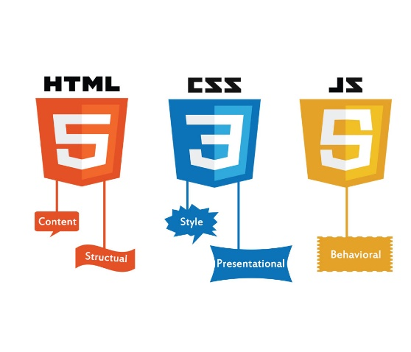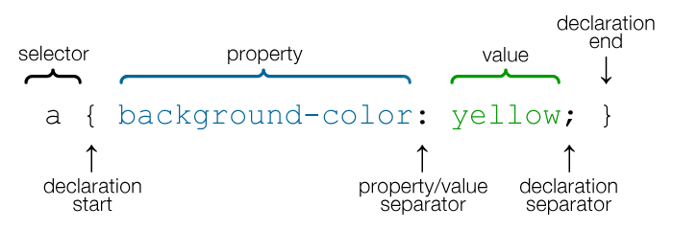

**CSS tehtävät**

<https://developer.mozilla.org/en-US/docs/Web/CSS/Reference> CSS referenssit

**T0 Tee nettisivuilla oleva CSS-generaattorit tehtävä ensin**

**T1 Tee** demo **Jsfiddlellä tai Notepad++**

Kirjoita alla oleva css-tiedosto. Hae jokin fontti Google Fonts sivuilta. Liitä fontti css-tiedostoon. Tallenna nimellä kulmat.css

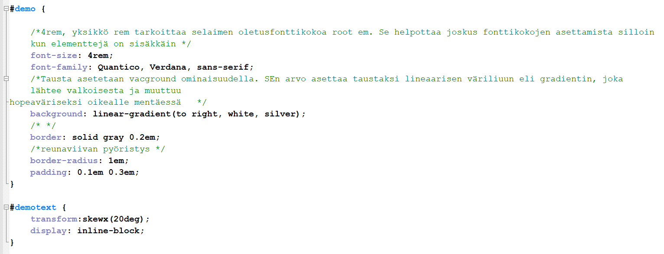

Kirjoita alla oleva html-sivu. Liitä Google Fontsin linkki html-sivulle.Tallenna nimellä kulmat.html.



Mitä tehtävässä tapahtui? Palauta kuvankaappaus sivustasi alle.

**T2**

Pysty teksti. Kirjoita esim. oma nimesi pystyyn. Ota kuvankaappaus vastauksesta.

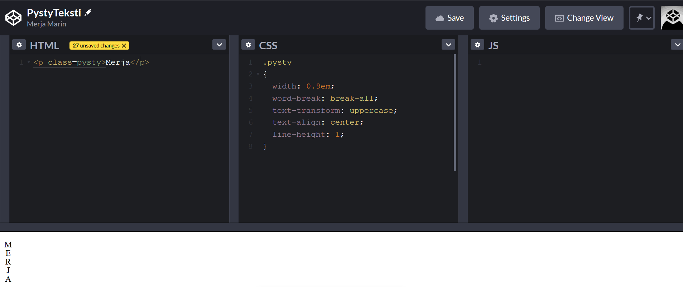

**T3 Tekstikoon kasvutehtävä**

Kirjoita alla oleva html-koodi. Tallenna nimellä kasvu.html. Huomaa, että koodissa on mukana JavaScriptiä.

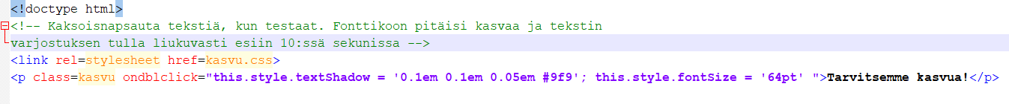

Tee css-tiedosto. Tallenna nimellä kasvu.css

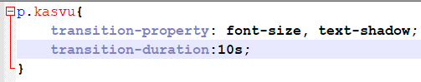

Niin, mitä tässä tapahtuu. Laita kuvankaappaus normaalista, ja suurennetusta.

Muuta transition-duration esim. viiteen sekuntiin. Testaa, mitä tapahtuu?

**T4 Tee CodePenillä seuraava tehtävä.**

Mitä koodissa tapahtuu?

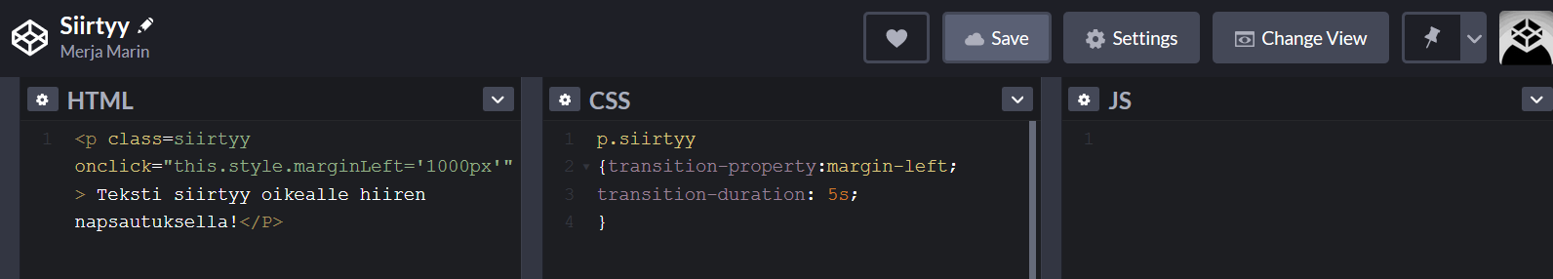

Muuta luokan nimeksi liikkuu. Muuta tekstiin siirry sanan tilalle liikkuu. Muuta css-koodiin elementti selectorin nimeksi p.liikkuu.

Ota liikkuu vastauksestasi kuvankaappaus.

**T5 Transform**

Tee html-koodi Jsfiddlellä

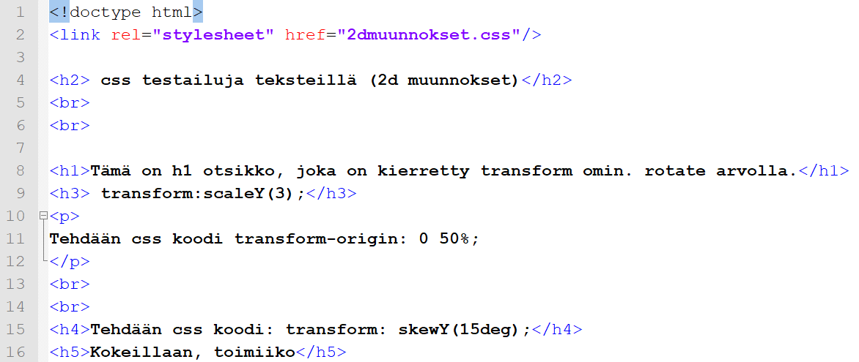Lisää Jsfiddleen alla oleva koodi

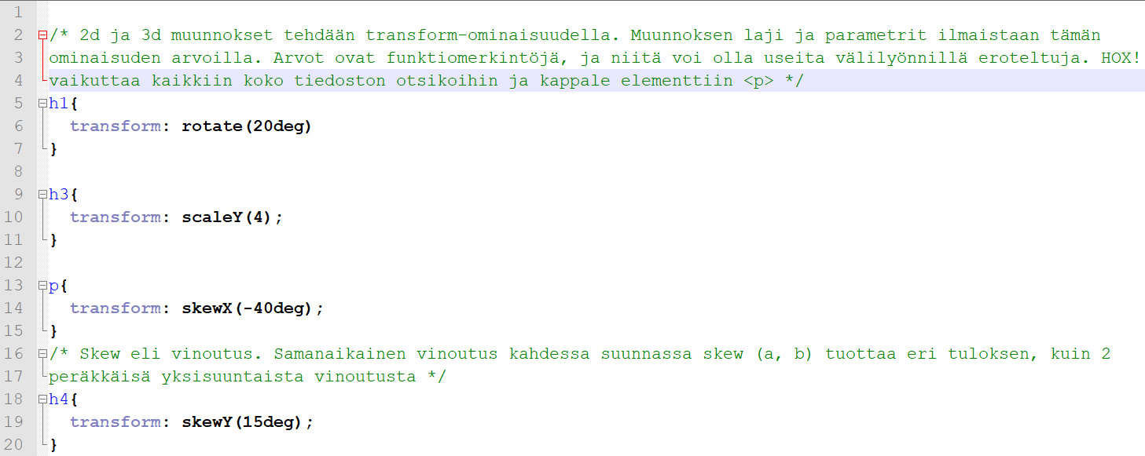

Kokeile myös, mitä 2d-muunnoksessa tapahtuu. Lisää kuvankaappaus vastauksestasi tähän alapuolelle.

**T6?**

**T7 Animaation käynnistys**

Tee tehtävä Visual Studio Codessa tai Notepad++:lla. Tee muutos.html, muutos.css ja muutos.js tiedostot.

alla muutos.html koodi

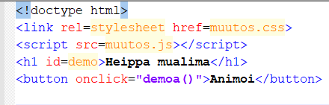

Tee alla oleva muutos.css koodi ja tallenna

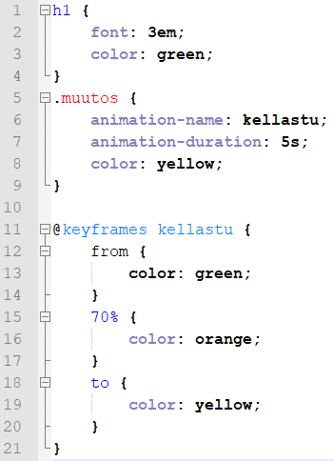

Tee alla oleva muutos.js koodi

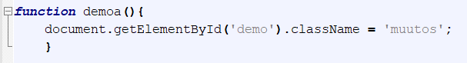

Ota kuvankaappaus valmiista tehtävästä selaimessa. Ota kuvankaappaus vihreästä alkuväristä ja keltaisesta loppuväristä.

Muuta värit eri värisiksi. Testaa ja lisää kuvankaappaus vastaukseksi.

### **T8 Tekstiin varjostus**

esimerkkejä <https://developer.mozilla.org/en-US/docs/Web/CSS/text-shadow>

text-decoration esimerkki: <https://developer.mozilla.org/en-US/docs/Web/CSS/text-decoration>

html-koodi

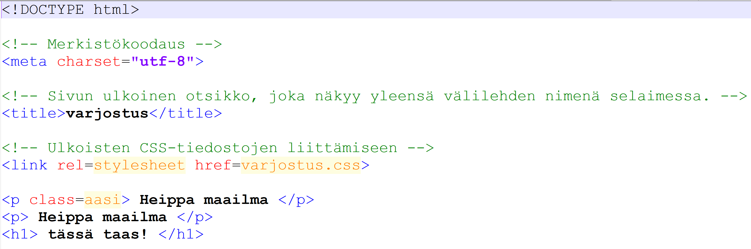

css-koodi

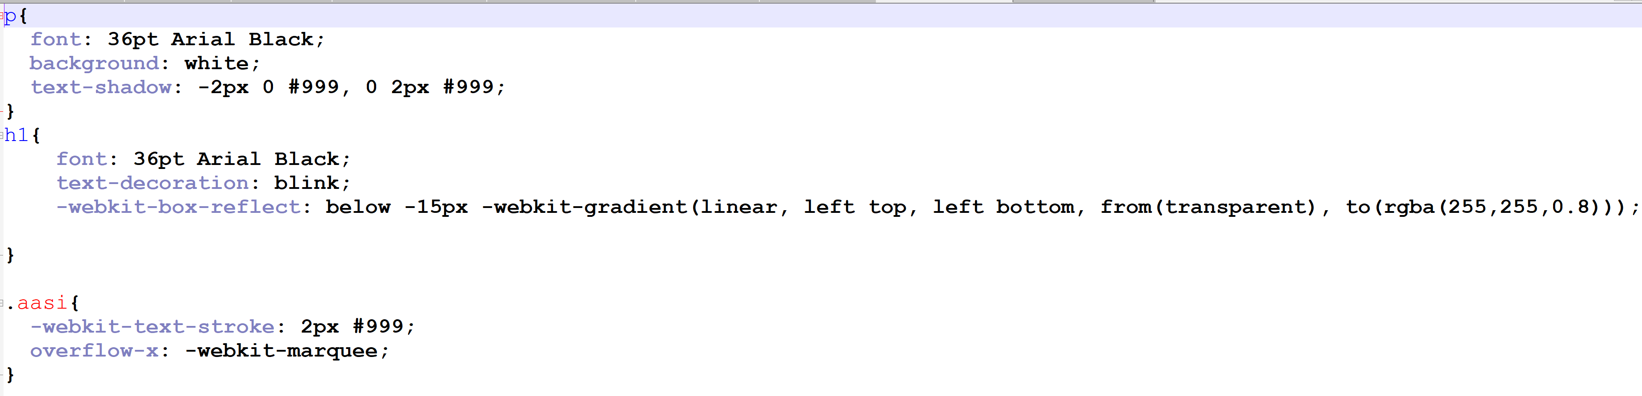

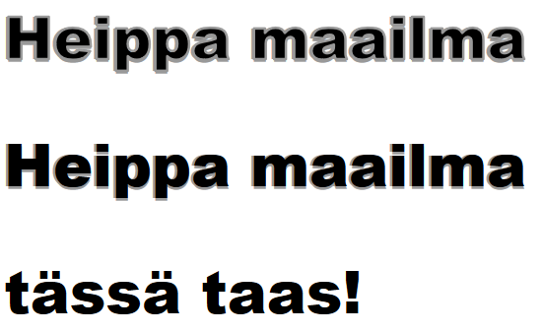

Lisätehtävä: kokeile **text-decoration: green wavy underline;** jossain koodissa.

**T9 Tee CodePenillä tmv. alla oleva koodi.**

Tehtävässä html-sivulla oleva koodi on seuraava:

<p id="nayte">Hello, tämähän hauska juttu, ensin tekstin taustaväri on punainen, sitten se muuttuu pikkuhiljaa violetin kautta siniseksi, kokeile vaikka ja kirjoita tekstiä niin pitkään, että saat tekstiä lisättyä kaksi riviä. Odota sitten, että taustan väri muuttuu… Kun olet testannut tämän muuta taustaväri toiseksi (blue ja red kohta css-koodissa). Sen jälkeen ota kuvankaappaus vastauksestasi </p>

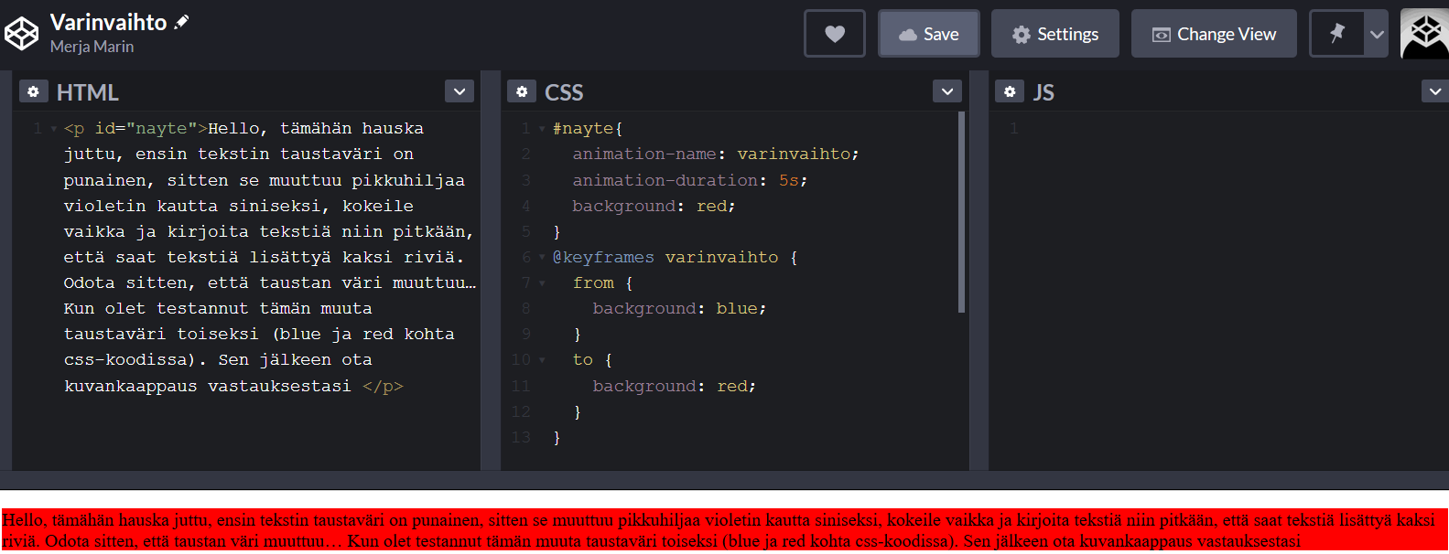

Tee tehtävänannon mukaan, eli muuta taustavärit (blue ja red) joksikin muuksi väriksi. Kaappaa kuva vastauksestasi.

**T10 HSL väriarvot**

Kokeile erilaisia hsl-väriarvoja esim. <http://hslpicker.com> generaattorilla. Alla oleva koodi tehty CodePenillä.

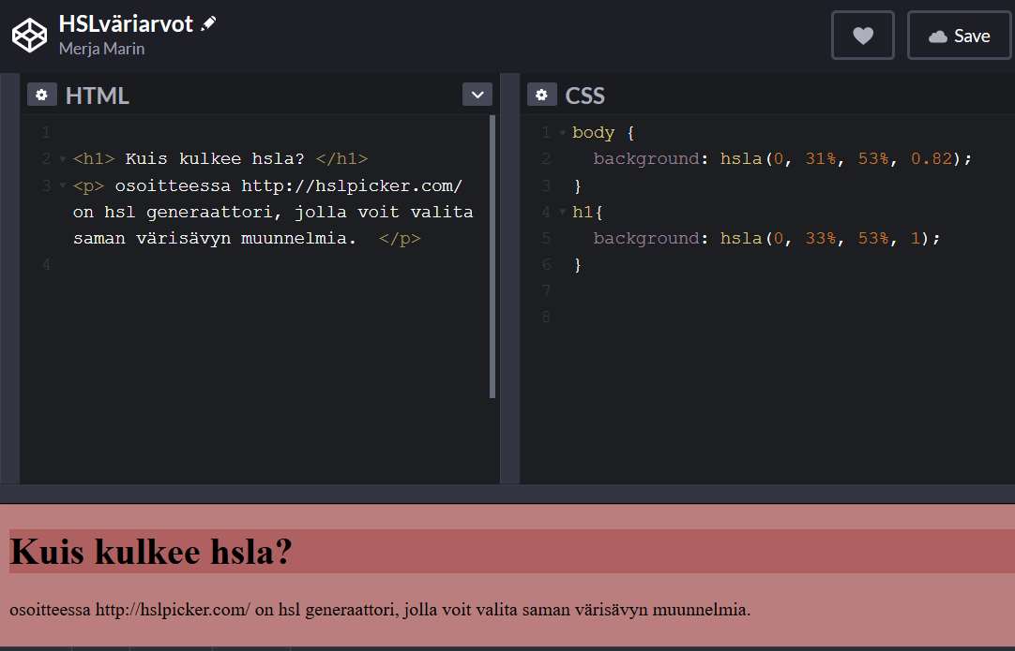

Tee html, css ja javascript generaattorit tehtävä.

**T11 Värit**

Testaa alla oleva, voit kopioida koodin:

css-koodi

div {

background-color: yellow;

}

.light {

opacity: 0.2; /*

}

.medium {

opacity: 0.5; /*

}

.heavy {

opacity: 0.9; /*

}

html-koodi

<div class="light">Hyvä, jos näet tämän.</div>

<div class="medium">Tämä on helpompi nähdä.</div>

<div class="heavy">Tämän näkee todella hevisti.</div>

**T12 Läpinäkyvyys väriarvona transparent**

Tee. Lisää koodiin itse div.kolmas koodi 60% läpinäkyvyys, (katso esimerkkiä css div.eka ja div.toka sisällöstä).

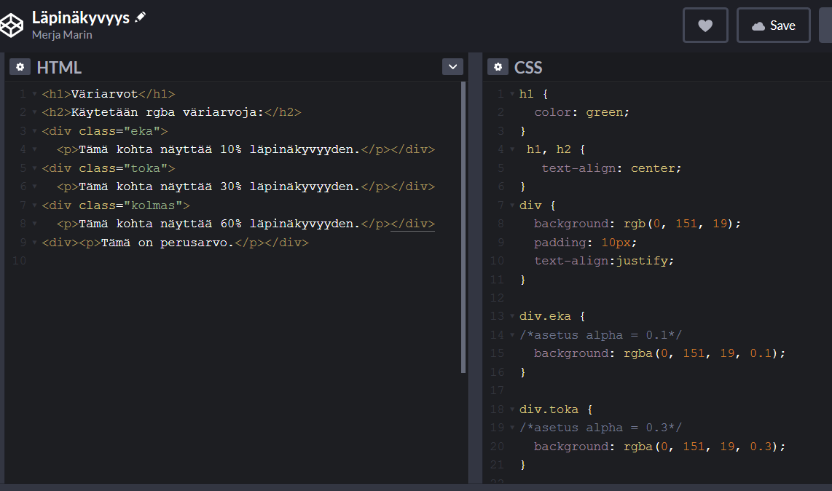

**T13 Tee taustan kokoihin erilaisia testejä**

<https://developer.mozilla.org/fi/docs/Web/CSS/background-size>

<https://developer.mozilla.org/en-US/docs/Web/CSS/CSS_Backgrounds_and_Borders/Resizing_background_images>

Testataanl miten taustakuvaa voidaan skaalata. Katso ylläolevat ohjeet. Tee html-koodiin tarvittava elementti. Lisää alla olevat css-koodit kuviin. Mieti miten se tehdään.

Lisää kuva, jossa ei ole skaalausta.  
Muokkaa kuvaa niin että laitat back ground-size: contain;

Lisää toinen kuva, johon laitata background-size: cover;

Lisää kolmas kuva, johon laitat background-size 100% 100%;

**T14 Taustakuvien lisäys moninkertainen taso**

Kokeile taustakuvan sisälle kaksi muuta taustakuvaa ja tekstiä.

html-sivu

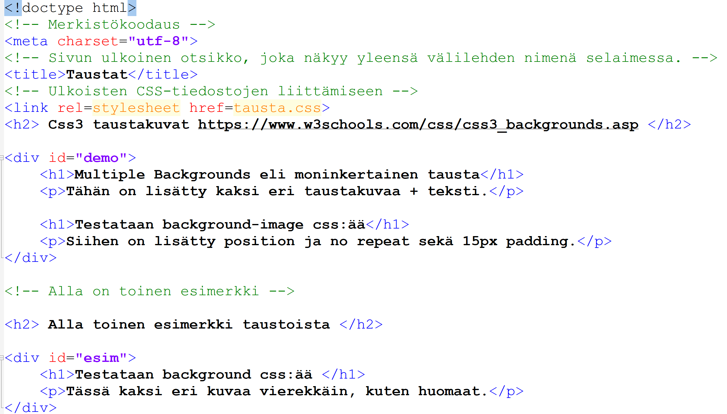

css-koodi

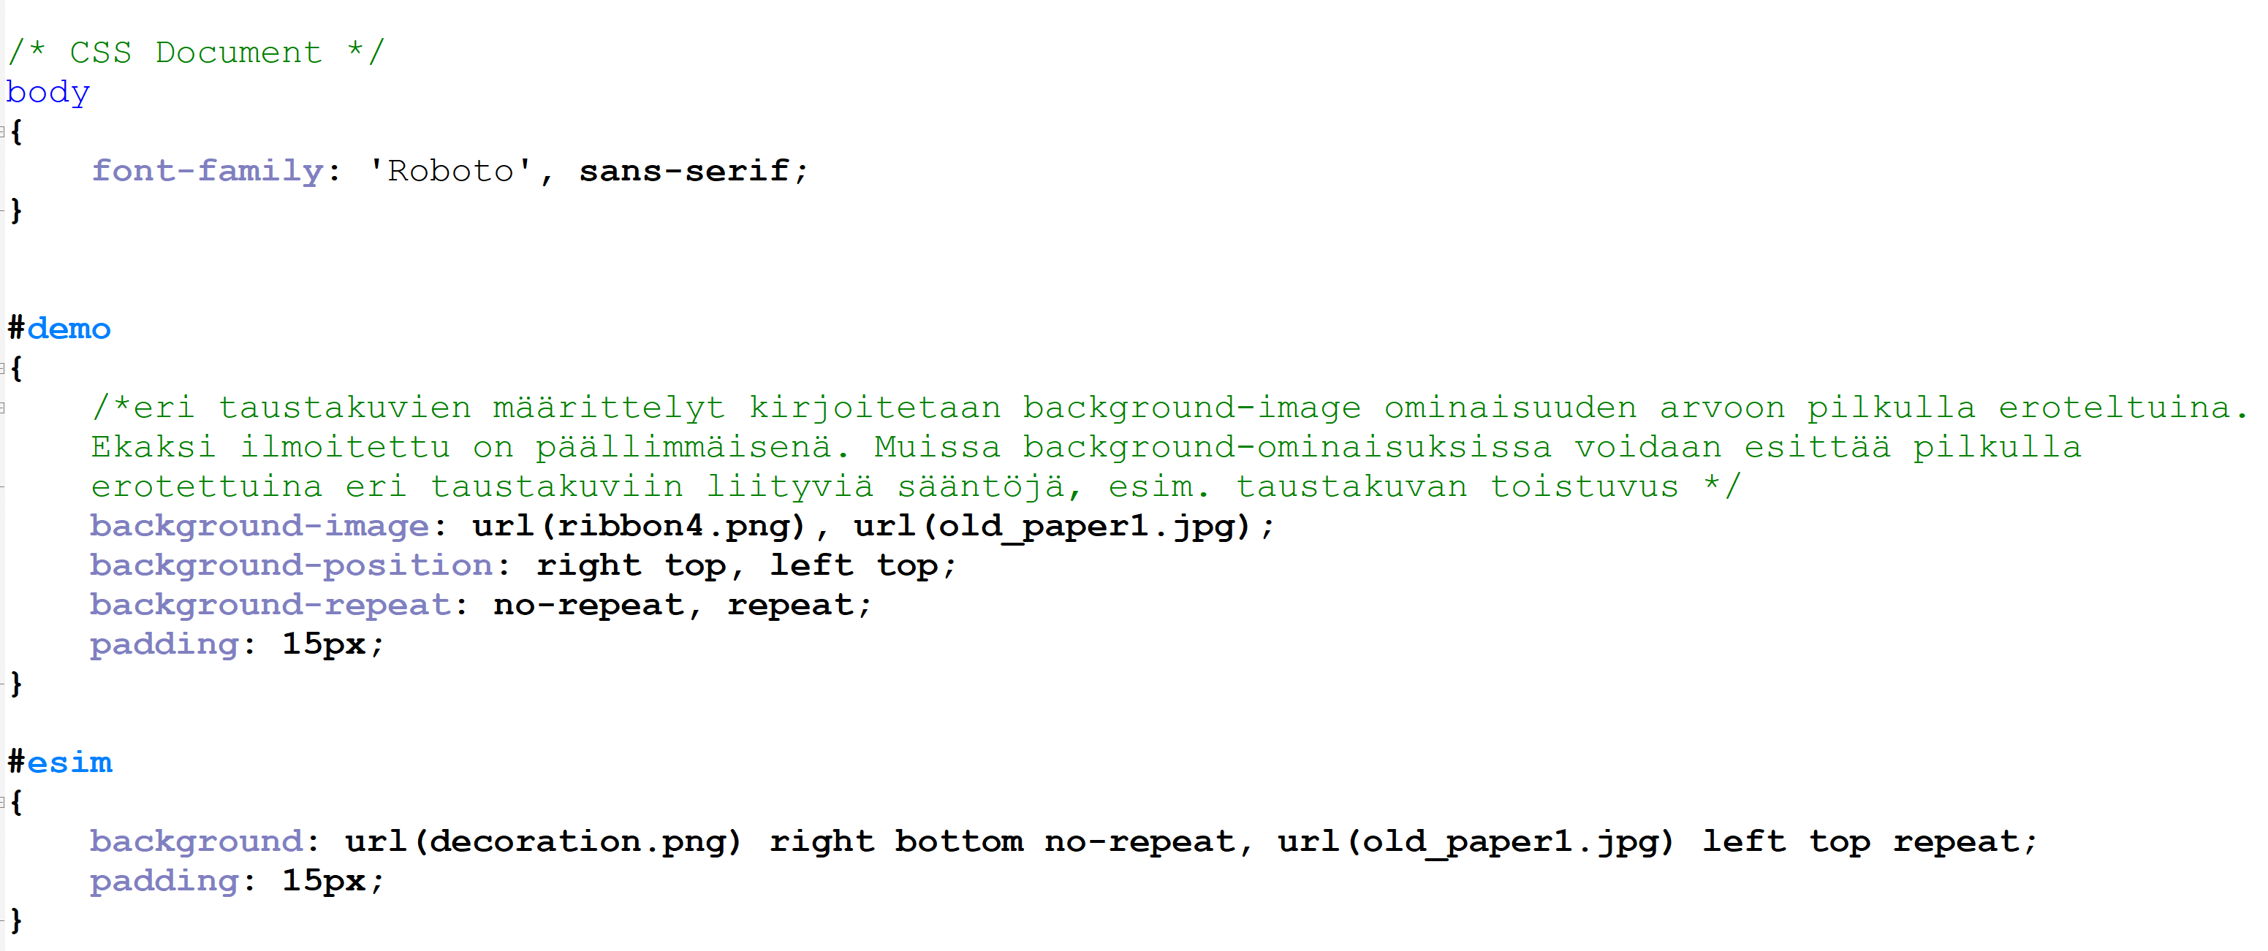

tältä näyttää lopputulos

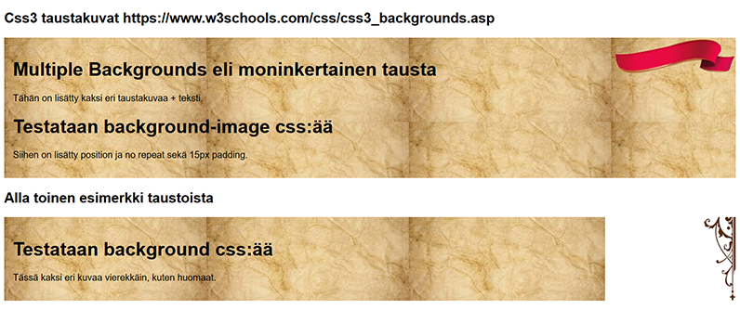

**T14 Taustakuvan koko**

html-koodi

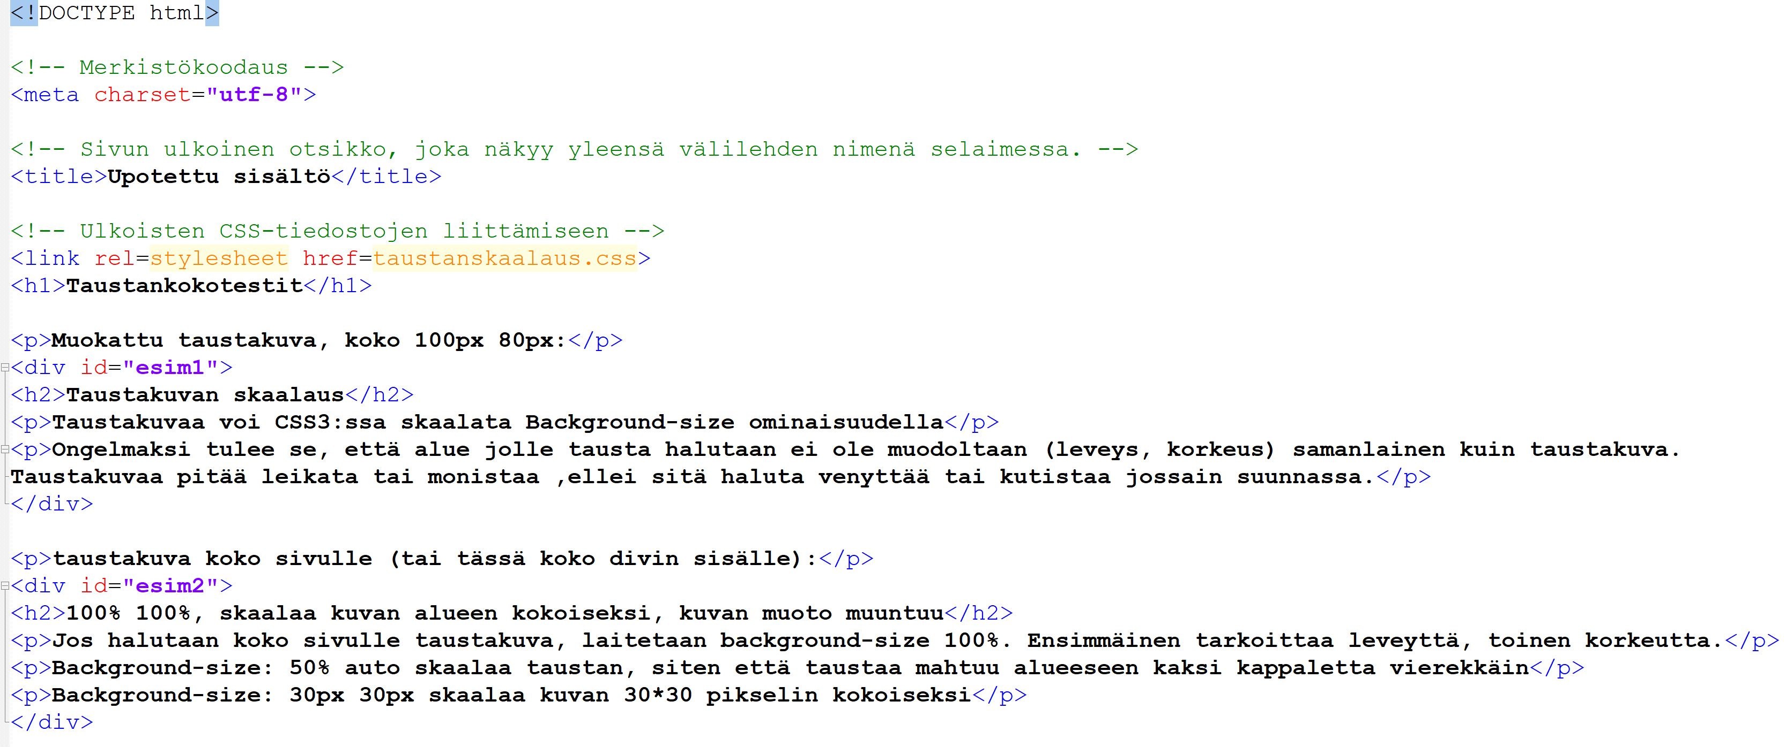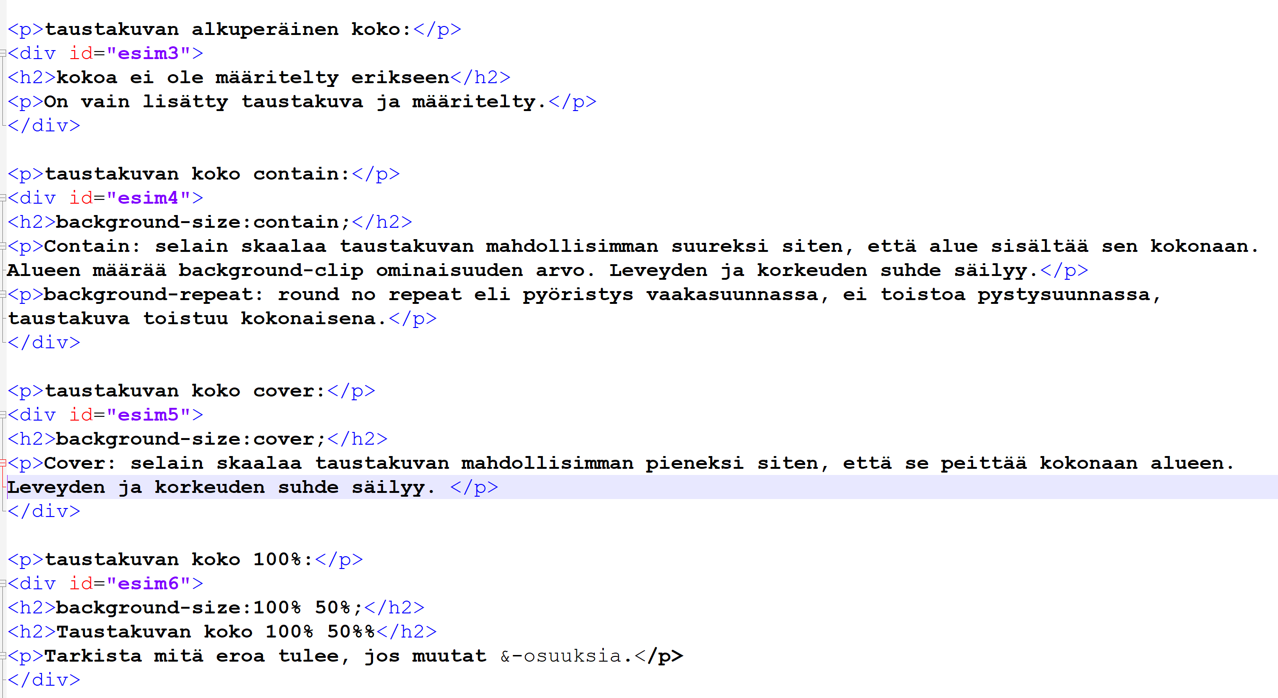

### **css-koodi**

### 

Lopputulos

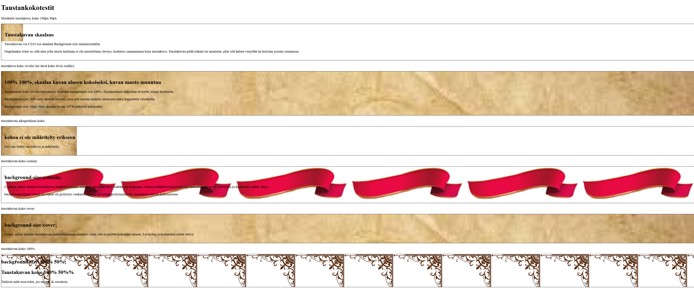

**T15 Flexbox testi1 eli joustolaatikot suomeksi 😊**

Kirjoita alla oleva html-koodi. Teksti voi olla myös jotain muuta, pääasia on, että sitä on paljon. Tallenna nimellä joustolaatikot.html

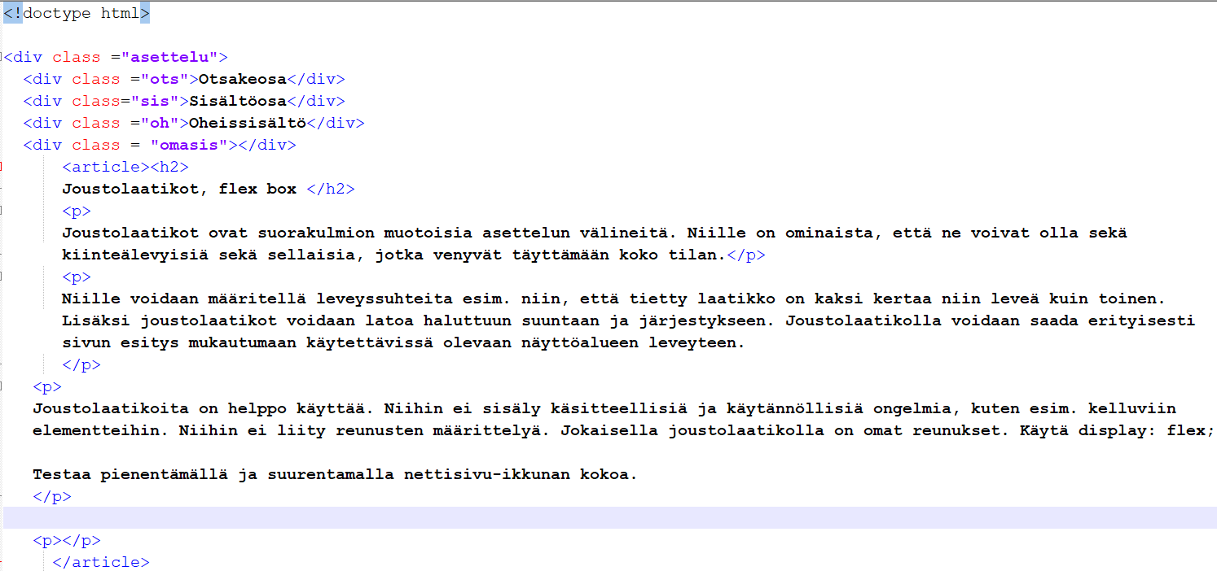

Tee alla oleva css-koodi. Tallenna nimellä joustolaatikot.css

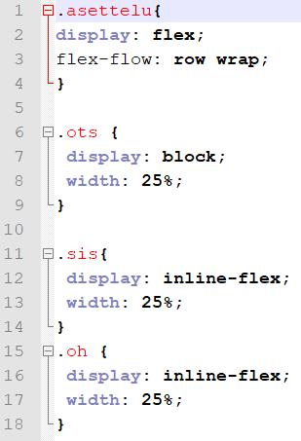

MUISTA TESTATA KOODIA SITEN, ETTÄ PIENENNÄT JA SUURENNAT SIVUN KOKOA. Siinä näet, flexboxin hauskuuden.

Lisää alle oma koodisi, lisää kuvankaappaus siitä, kun sivu isona ja sivu on pienenä (pienennä sivua esim. oikeasta reunasta).

**T15 Flexbox testi2 tehtävä**

Testaa myös tämä. Tee css-sivu. Tallenna nimellä Flexbox_ul.css.

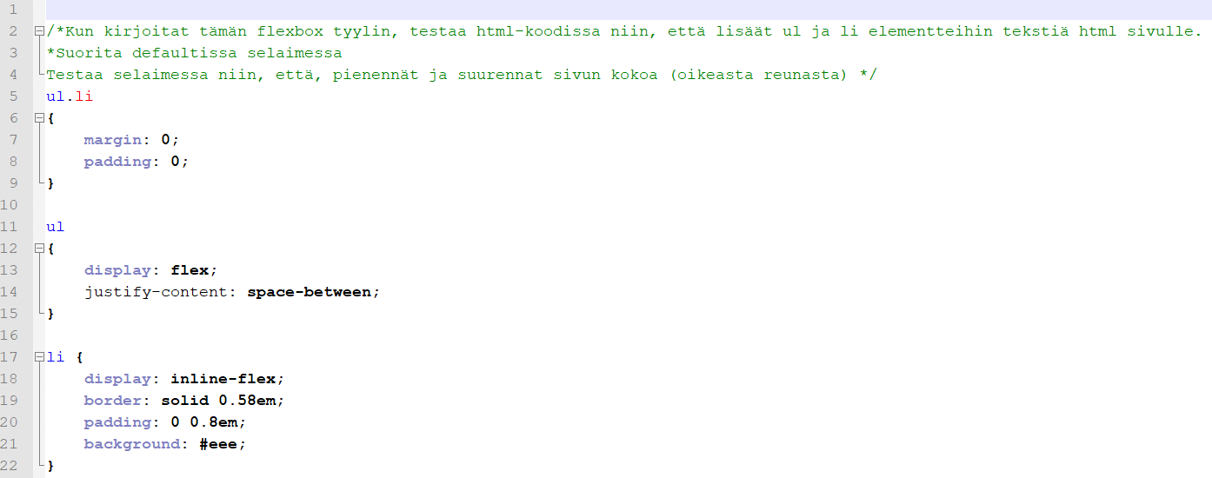

Tee html-sivu. Tallenna nimellä flexbox_ul.html.

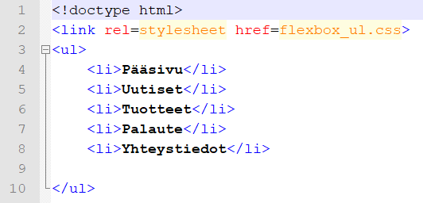

Kokeile tätäkin tehtävää pienentämällä ja suurentamalla selaimen ikkunaa. Laita vastauksestasi kuvankaappaus.

**T16, Grid**

Kokeile gridin käyttöä käytännössä, esim Jsfiddlessä tai CodePenissä. Voit tehdä uuden sivun, ja uuden tyylin tekemääsi sivustoon. Kokeile Gridiä siellä.

### **T17, Tee layout responsiivisena sivuna**

Ennen tehtiin esim. 960 grid avulla sivut. Nyt käytetään responsiivisia sivuja. Tarkastele esimerkeistä, mitä elementtejä responsiivisilla sivuilla käytetään ja millaisia tyylejä. Tee responsiivinen sivu. [W3schoolsin responsiivinen sivu,](https://www.w3schools.com/html/tryit.asp?filename=tryhtml_responsive_page) [MDN:n responsiivinen sivu,](https://github.com/mdn/css-examples/blob/master/learn/rwd/liquid-width.html) [Freecodecampin responsiivinen sivu.](https://www.freecodecamp.org/news/learn-responsive-web-design-in-5-minutes/) Testaa lopuksi eri selaimilla ja eri kokoisina ikkunoina se, että responsiivisuus todellakin toimii.

**T18-20**

Tee jokin oma CSS-testauskoodi esim. projektiasi varten.. Voit tehdä tyylin haluamaasi elementtiin. Tee 1-3 testausta.

**Kuvan näkyvyys kääntöpuolelta (lisätehtävä)**

3d-muunnoksessa voi elementti kääntyä niin, että katsoja näkee sen kääntöpuolelta (backface). Tämä tarkoittaa, että elementti itse taustoineen näkyy tavalla tai toisella peilikuvana. Peilautumien tapa riippuu siitä, miten elementti on käännetty.

Tämä vastaa sitä, että backface-visibility- ominaisuuden alkuarvo on visible. Kääntöpuolelta näkyminen voidaan estää asettamalla backface-visibility: hidden. Tällöin käy niin, että jos elementti kierretään esim. y-akselin ympäri puoli kierrosta, se häviää kokonaan näkyvistä. Testataan.

Hae netistä jokin kuva ja vie se samaan kansioon, missä html sivusi on.

Tee css tiedosto, tallenna nimellä kuva_kaannetty.css.

Käännetty pienen pieni kuva

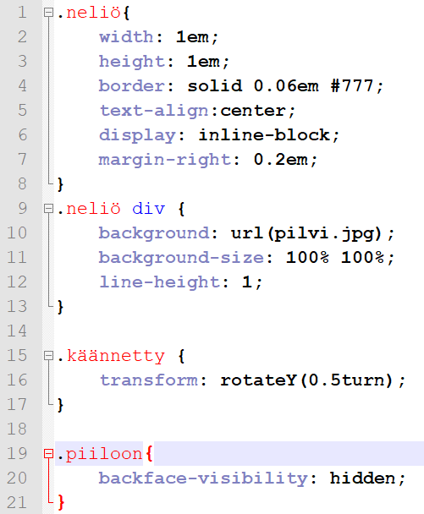

Tee HTML-sivu. Tallenna nimellä kuva_kaannetty.css

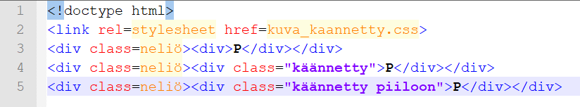

Lisää kuvankaappaus vastauksestasi tähän alapuolelle.

Linkkejä

Täältä lisää CodePen animaatioita

<https://cloudinary.com/blog/creating_html5_animations>

Myös tämä löytyy CodePenistä

<https://codepen.io/jjperezaguinaga/pen/yuBdq>

Kokeile suodattimia

<https://css3clickchart.com/#filters>